Esta es una guía paso a paso para ayudarle a completar la verificación de KYC individual en Bybit

Paso 1: Pulse en el icono de perfil en la esquina superior izquierda para mostrar la página de Configuración de su cuenta y pulse de nuevo en el icono de Perfil para mostrar su página de Perfil. Pulse sobre Verificación de Identidad para entrar en la página de Verificación de Identidad.

También puede hacer clic en su estado KYC para mostrar el botón Verificar ahora.

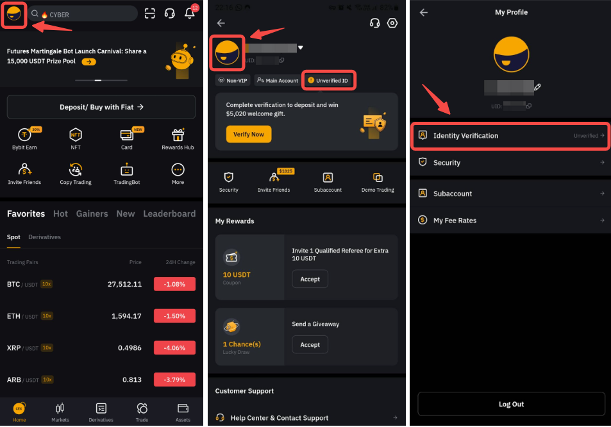

Lv. 1 Verificación de identidad
Paso 2: Haga clic en Verificar ahora para iniciar la verificación, y seleccione su nacionalidad y país de residencia.

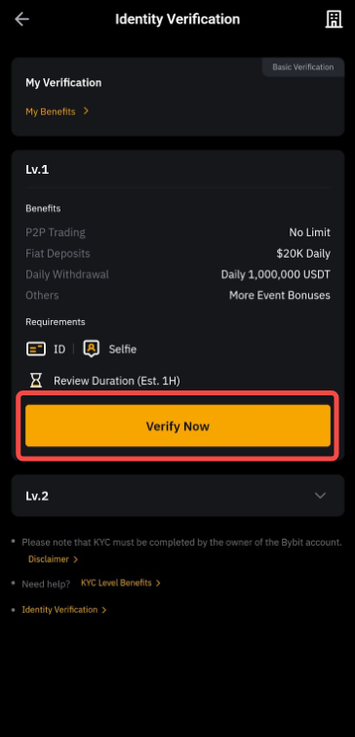

Paso 3: Haga clic en Siguiente para presentar su documento de identidad y tomarse una autofoto.
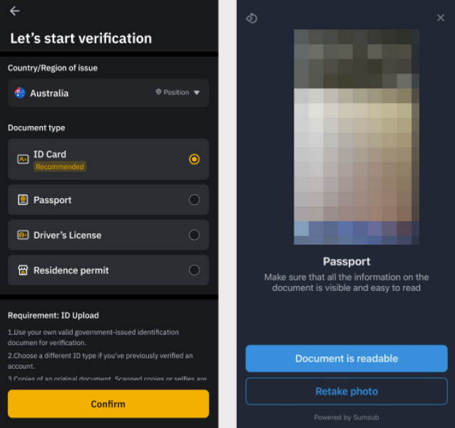

Nota: Si no puede pasar a la página de reconocimiento facial después de varios intentos, puede ser que el documento presentado no cumpla con los requisitos, o que haya habido demasiados envíos en un corto período de tiempo. En este caso, inténtelo de nuevo después de 30 minutos. Si el problema no puede resolverse, póngase en contacto con nuestro Servicio de Atención al Cliente abriendo un caso aquí.

Una vez que hayamos verificado su información, verá Lv. 1 Verificado en el centro de la página del Centro de Verificación. Su límite de reintegro ha aumentado. Si desea más información, consulte este artículo: Preguntas Frecuentes - KYC Individual.

Una vez que hayamos verificado su información, verá Lv. 1 Verificado en el centro de la página del Centro de Verificación. Su límite de reintegro ha aumentado. Si desea más información, consulte este artículo: Preguntas Frecuentes - KYC Individual.

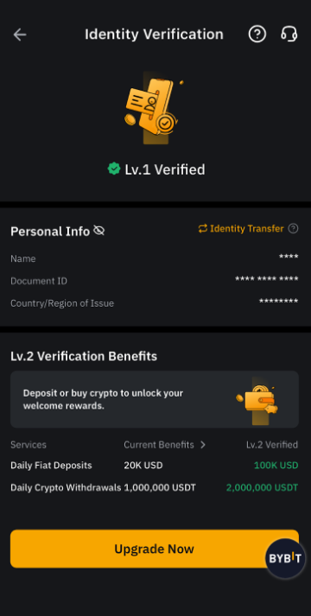
Lv. 2 Verificación de identidad
Si necesita límites más altos de depósito de fiat y retirada de monedas, pulse el botón Actualizar ahora en el Centro de Verificación para enviar su Comprobante de domicilio.
